J. M. Chávez Miss

190-20-6355 Universidad Mariano Gálvez

1690007 algebra Lineal

[jchavezm11@miumg.edu.gt](mailto:jchavezm11@miumg.edu.gt)

**INTRODUCCION**

En el presente trabajo podremos ver lo que son sumas de matrices. La suma de matrices es una operación lineal que consiste en unificar los elementos de dos o más matrices que coincidan en posición dentro de sus respectivas matrices y que estas tengan el mismo orden.

En el caso de la resta de matrices, es imprescindible que las matrices en cuestión dispongan de idénticas dimensiones (deben contar con la misma cantidad de columnas y de filas)

También se podrá ver la determinante de una matriz. Llamamos determinante de A, det A, al número obtenido al sumar todos los diferentes productos de n elementos que se pueden formar con los elementos de dicha matriz, de modo que en cada producto figuren un elemento de cada distinta fila y uno de cada distinta columna.

**SUMA Y RESTA DE MATRICES**

**Suma:**

La operación se define de una manera muy sencilla: la matriz suma de dos matrices con la misma dimensión es la matriz que tiene en la posición fila *i* y columna *j* la suma de los elementos de la misma posición en las matrices que sumamos. Es decir, la suma de matrices se calcula **sumando los elementos que ocupan la misma posición**.

**Ejemplo:**

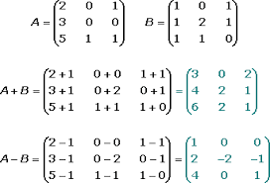

**Resta:**

**La resta de matrices es una operación lineal que consiste en sustraer los elementos de dos o más matrices que coincidan en posición dentro de sus respectivas matrices y que estas tengan el mismo orden.**

En otras palabras, la resta de dos o más matrices es restar los elementos que tengan la misma posición dentro de las matrices y que estas tengan el mismo orden.





**DETERMINANTE DE MATRICES**

**El determinante de una matriz de dimensión mxnes el resultado de restar la multiplicación de los elementos de la diagonal principal con la multiplicación de los elementos de la diagonal secundaria.**

En otras palabras, el determinante de una matriz 2×2 se obtiene dibujando una X sobre sus elementos. Primero dibujamos la diagonal que empieza por arriba en lado izquierdo de la X (diagonal principal). Después dibujamos la diagonal que empieza por arriba en el lado derecho de la X (diagonal secundaria).

Para calcular el determinante de una matriz, necesitamos que su dimensión tenga el mismo número de filas (m) y de columnas (n). Por tanto, m=n. La dimensión de una matriz se representa como la multiplicación de la dimensión de la fila con la dimensión de la columna.

Existen otras maneras más complejas para calcular el determinante de una matriz de dimensión mayor de 2×2. Estas formas se conocen como la regla de Laplace y la regla de Sarrus.

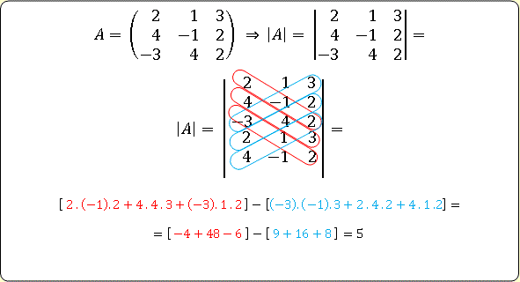

**Software Utilizado**

Millones de ingenieros y científicos de todo el mundo usan MATLAB® para analizar y diseñar los sistemas y productos que transforman nuestro mundo. MATLAB está presente en sistemas de seguridad activa de automóviles, naves espaciales interplanetarias, dispositivos de monitorización de la salud, redes eléctricas inteligentes y redes móviles LTE. Se utiliza para aprendizaje automático, procesamiento de señales, procesamiento de imágenes, visión artificial, comunicaciones, finanzas computacionales, diseño de control, robótica y muchos otros campos.

**Matemáticas. Gráficas. Programación.**

La plataforma de MATLAB está optimizada para resolver problemas científicos y de ingeniería. El lenguaje de MATLAB, basado en matrices, es la forma más natural del mundo para expresar las matemáticas computacionales. Las gráficas integradas facilitan la visualización de los datos y la obtención de información a partir de ellos. Una vasta biblioteca de herramientas *(Toolboxes)* integradas le permite empezar a trabajar inmediatamente con algoritmos esenciales para su dominio. El entorno de escritorio invita a experimentar, explorar y descubrir. Todas estas herramientas y funciones de MATLAB están probadas rigurosamente y diseñadas para trabajar juntas.

**Expanda. Integre. Implemente.**

MATLAB le ayuda a llevar sus ideas más allá del escritorio. Puede ejecutar sus análisis en conjuntos de datos de mayor tamaño y expandirse a clusters y nubes. El código de MATLAB se puede integrar con otros lenguajes, lo que le permite implementar algoritmos y aplicaciones en sistemas web, empresariales o de producción.

**Características principales**

* Lenguaje de alto nivel para cálculos científicos y de ingeniería
* Entorno de escritorio optimizado para la exploración iterativa, el diseño y la solución de problemas
* Gráficas para visualizar datos y herramientas para crear diagramas personalizados
* Aplicaciones para ajustar curvas, clasificar datos, analizar señales, ajustar sistemas de control y muchas otras tareas
* Toolboxes complementarias para una amplia variedad de aplicaciones científicas y de ingeniería
* Herramientas para crear aplicaciones con interfaces de usuario personalizadas
* Interfaces para C/C++, Java®, .NET, Python, SQL, Hadoop y Microsoft® Excel®